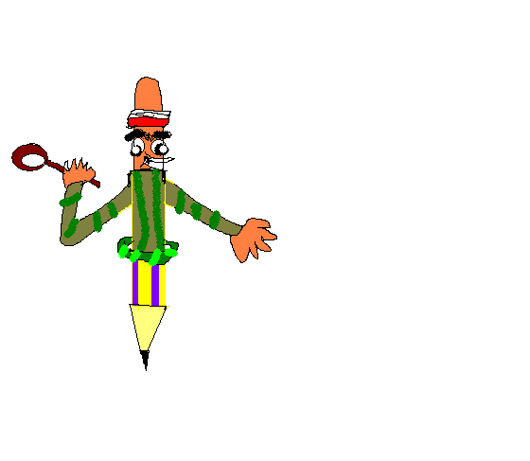
Το τετράδιο ζωγραφικής
Όνομα______________

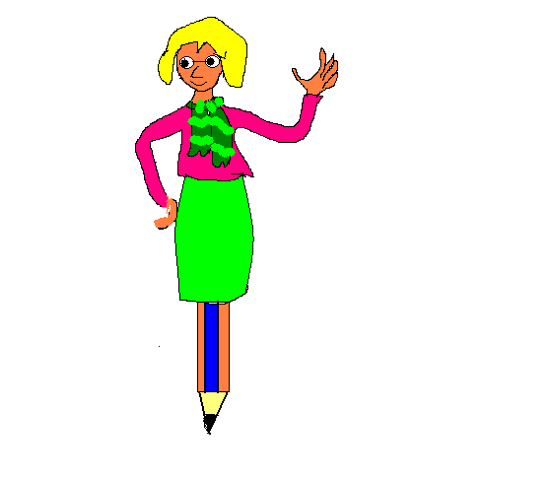

- Γράψε τις λέξεις στη σωστή οικογένεια:

 καθαρίζω, σκουπιδιάρης, χάρτινο, απορριμματοφόρο, χαρτόκουτο, σκουπίζω, σκουπιδοτενεκές, καθαριότητα, απορρίπτω, πεντακάθαρος, χαρτοπολτός.

απορρίμματα | χαρτί | σκουπίδι | καθαρός

2. Συμπλήρωσε τα κενά βάζοντας το τελικό (ν) εκεί που πρέπει.
α) Χθες έπαιξα με τον Κώστα.
β) Πήγαμε τη… Κυριακή στο γήπεδο. Εκεί είδα τη… Ναταλί και το… Αλέξη.
γ) Μαζευτήκαμε όλα τα παιδιά και πήγαμε στη… μπασκέτα.
δ) Ο Αλέξης μου είπε πως δε… θέλει να μου δώσει τη… μπάλα, γιατί δε… του είχα δώσει τη… δικιά μου τη… προηγούμενη φορά.

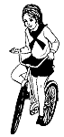
3. Να βάλετε τόνους όπου χρειάζεται.

α) Που θα πας; Στο σπιτι η στο σχολειο;
β) Περιμενω πως και πως να ερθουν τα Χριστουγεννα .
γ) Μου ειπε πως θα με τηλεφωνήσει, αλλα η το ξεχασε η αλλαξε γνωμη.
δ) Η Αννα είναι που εσπασε το χερι της;
ε) Που το εμαθες πως αγορασα ποδηλατο;

